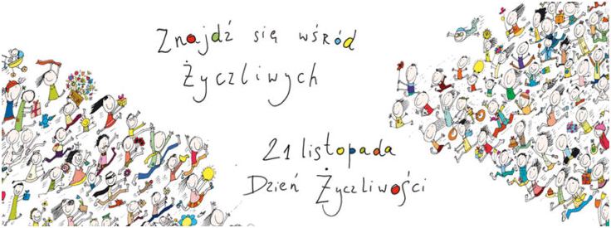

SPOTKAJMY SIĘ WSZYSCY TEGO DNIA W GRONIE
OSÓB DZIELĄCYCH SIĘ ŻYCZLIWOŚCIĄ I POZDROWIENIAMI
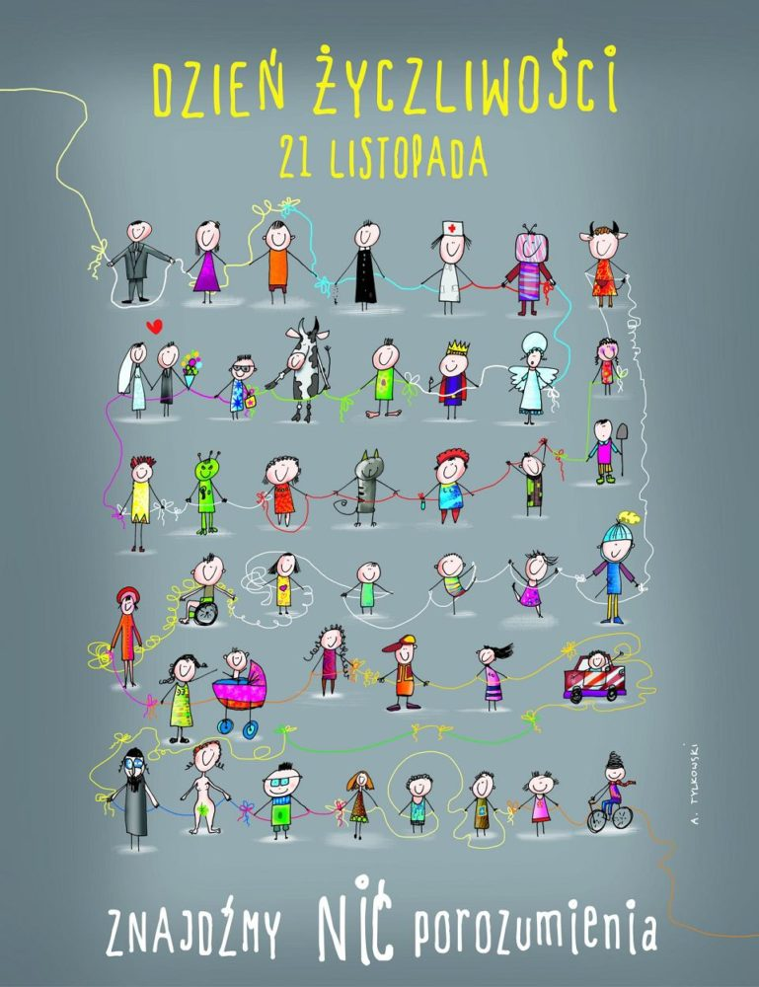
21 listopada obchodzony jest jako Światowy Dzień Życzliwości i Pozdrowień, dzień dobrych uczynków i pozytywnych emocji. Powstało z inicjatywy braci Briana i Michaela McCormacków, którzy w 1973 roku zaprotestowali przeciwko konfliktowi zbrojnemu pomiędzy Egiptem a Izraelem. Konflikt był dość poważny, zginęła duża ilość żołnierzy i niewinnej ludności cywilnej. Wielu ludzi zaczęło się obawiać, że siła konfliktu rozprzestrzeni się na szerszą skalę. Oryginalna nazwa święta brzmi „Hallo World Day” i symbolizuje cel tego dnia, czyli silne przekonanie że przemoc może być pokonana przez jedność i wspólną, wzajemną życzliwość. Obecnie Dzień Życzliwości obchodzony jest w ponad 180 krajach. Jego celem jest uwrażliwienie ludzi na wzajemną życzliwość, wzbudzenie w nich pozytywnych emocji. Jest to apel przeciwko problemom i siłowym formom reagowania, przemocy wobec słabszych i bezbronnych. Przesłanie akcji jest proste bądźmy życzliwi codziennie, a nie tylko od święta. Pamiętajmy, że pozytywna energia, którą przekazujemy w świat do ludzi, wraca do nas ze zdwojoną siłą.
A może w dniu 22.11.2022
Ubierzemy się na żółto i będziemy z jeszcze większą życzliwością uśmiechać się do siebie!

Tego dnia warto uwierzyć, że w każdym z nas drzemią niewyczerpane pokłady dobra, każdorazowo okazywana komuś bezinteresowną życzliwość buduje także każdorazowo nasze życie. Tym bardziej, że w tej akurat kwestii naukowcy nie mają wątpliwości: bycie miłym i życzliwym, okazywanie dobra, rozbudzanie u siebie życzliwości wobec innych ma moc uszczęśliwiania – nie tylko obdarowanego życzliwością, ale przede wszystkim tego, który ją okazuje.
Tak naprawdę każdy dzień powinien być pełen życzliwości, uśmiechu i wzajemnej sympatii, a nie tylko jeden kalendarzowy. Uprzejmość, życzliwość i uśmiech są zawsze na miejscu. Potwierdzają to przysłowia i złote myśli wieku znanych osób. Przekonajcie się sami.
Wiemy, że jesteście zawsze bardzo życzliwi i przepełnieni empatią, czego wyraz niejednokrotnie daliście i dajecie podczas wielu akcji organizowany w naszej szkole i w naszym środowisku szkolnym.

Każdy z Was Drodzy Uczniowie wie doskonale, że wachlarz życzliwych zachowań jest tak szeroki, jak szeroki jest wachlarz osób, z którymi na co dzień się stykamy i bardzo wiele zachowań buduje naszą pozytywną relację z otoczeniem, buduje NAS, BUDUJE NASZĄ RZECZYWISTOŚĆ. W wielu sytuacjach, bez wyjątku, możemy okazać serce i drobnym gestem rozjaśnić komuś, jej/ jego dzień. Prosty test na życzliwość? Wywołuje uśmiech – często nieśmiały i doprawiony zaskoczeniem obdarowanego, ale zawsze szczery i spontaniczny. Przetestujcie – działa!

Dla chętnym ciekawy filmik:
https://www.youtube.com/watch?v=WN18kGdPHzk
Obchodząc Światowy Dzień Życzliwości poświęćmy trochę czasu na zastanowienie się, jak możemy coś zmienić w nas w naszym otoczeniu, w naszych relacjach, w naszym sposobie patrzenia na świat. Wyciągnijmy rękę do tych, którzy potrzebują pomocy ( nawet gdy nie zawsze potrafią o to poprosić) i zgłośmy się na „ochotnika” do spraw, które zmieniają nas na lepsze, tak jak zmieniają świat…..
Połączmy się razem już dziś i zacznij życzliwością wypełniać świat.

Ponadto prezentuję parę cytatów nt. dobroci i życzliwości :) Cytaty wzięłam z książek:
" Cudowny Chłopak " oraz " 365 Dni Cudowności " ~ R.J Palacio .
Może któryś cytat jest lub stanie się pomocą czy rozwiązaniem na trudne momenty czy dylematy w Waszym życiu.
" Może przyjmiemy w życiu nową zasadę... Zawsze bądź ciut lepszy niż trzeba. " ~ J.M Barrie
" Jakże cudowne jest to, że nie musimy czekać ani chwili by zacząć naprawiać świat. "
~ Anne Frank
" Jaką znajdziesz mądrość większą od dobroci? " ~ Jean Jacques Rousseau
" Tak łatwo być życzliwym. Naprawdę łatwo. " ~ Pan Tushman
" Ten świat potrzebuje nowego rodzaju armii - armii życzliwości. " ~ Cleveland Amory
" Dobre słowa nie kosztują dużo, choć czynią wiele dobrego. " ~ Blaise Pascal
" Bądź życzliwy, ponieważ każdy, kogo spotykasz, toczy ciężką walkę. " ~ Ian Maclaren
" Bądź dobry zawsze, gdy jest to możliwe. A jest możliwe zawsze. " ~ Dalajlama
" Życzliwość trudno oddać, ponieważ zawsze wraca. " ~ Marcel Proust
" W dobroci kryją się wszystkie odmiany mądrości. " ~ Ernesto Sabato
" Mam nadzieję, że jeżeli dzisiaj spróbują nieco życzliwości, jutro się w niej rozsmakują. "
~ Pan Browne
" Dowiedziono naukowo, że świat lepiej traktuje miłych, uprzejmych ludzi. " ~ Pan Browne
" Dobroć to język, który słyszą głusi i widzą ślepi. " ~ Mark Twain

DBAJCIE O SIEBIE I SWOICH BLISKICH

Artykuł zaczerpnięty ze strony https://www.ekokalendarz.pl/swiatowy-dzien-zyczliwosci/#more-6474

